Sonderpädagogisches Förderzentrum
Schöllnach – Osterhofen

Schulstraße 29  94508 Schöllnach  Tel.: 09903-952010  Email: sekretariat@sfzso.de  Homepage: www.sfzso.de | Seewiesen 11  94486 Osterhofen  Tel.: 09932-40240-0  Email: osterhofen@sfzso.de

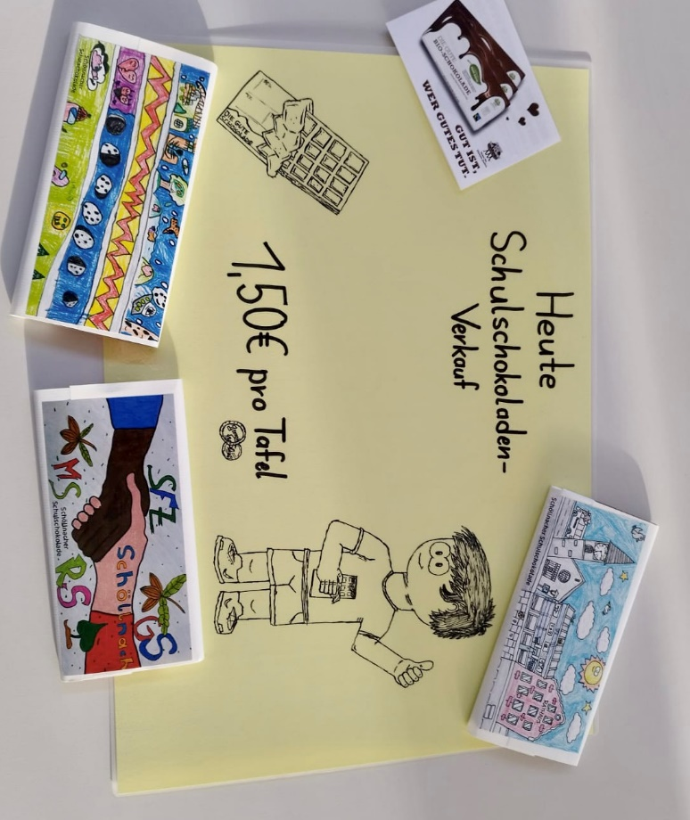

Ein herzliches Dankeschön
an unsere super
„Schulschokoladen-Verkäufer“!

Lena, Sophia & Elias,
das habt ihr toll gemacht!

